EMEIEF BAIRRO TAQUARA BRANCA
SEGUNDA FEIRA – 09 DE AGOSTO DE 2021

CORPO, GESTOS E MOVIMENTOS

OBJETIVO: CONHECER O EVENTO OLIMPÍADAS QUE ACONTECE A CADA
QUATRO ANOS DE FORMA LÚDICA; DESENVOLVER NA CRIANÇA O
INTERESSE PELA PRÁTICA DE ESPORTES E POSSIBILITAR QUE A
FAMÍLIA CONVERSE SOBRE ISSO.

O SÍMBOLO DAS OLIMPÍADAS É FORMADO POR UM CONJUNTO DE CINCO ANÉIS

COLORIDOS (AZUL, PRETO, VERMELHO, AMARELO E VERDE), ENTRELAÇADOS E

DISPOSTOS SOBRE UM FUNDO BRANCO.

ESTA IMAGEM SIMBOLIZA A UNIÃO DOS CONTINENTES EM PROL DO ESPORTE.
TAMBÉM CONHECIDO COMO “ANÉIS OLÍMPICOS”.

VAMOS VER UMA HISTÓRIA DAS OLIMPIADAS NO VÍDEO: https://youtu.be/IYCvqU7PyVE

REBECA ANDRADE GARANTIU OURO NO SALTO E DA PRATA NO INDIVIDUAL GERAL

QUADRO DE MEDALHAS GANHAS PELOS BRASILEIROS ATÉ 04/08/2021 ÁS 19 HORAS:
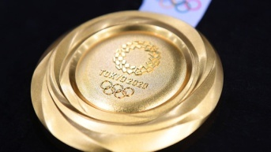
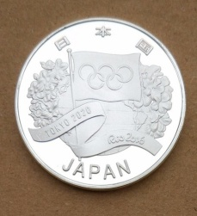


ATIVIDADES:
1 –EM UMA FOLHA DE SULFITE DESENHAR O SÍMBOLO DAS OLIMPÍADAS, RESPEITANDO SUAS CORES.
2 – QUANTOS CÍRCULOS FORMAM O SÍMBOLO DAS OLIMPÍADAS?
3 – CONTE QUANTAS MEDALHAS O BRASIL JÁ GANHOU NO QUADRO ACIMA E E ESCREVA ( COM A
AJUDA DE UM ADULTO) O NÚMERO CORRESPONDENTE.

EMEIEF BAIRRO TAQUARA BRANCA
TERÇA FEIRA – 10 DE AGOSTO DE 2021.

ESPAÇO, TEMPO, QUANTIDADES , RELAÇÕES
E TRANSFORMAÇÕES

OBJETIVO: ESTIMULAR A EXPLORAÇÃO DE QUANTIDADES EM DIFERENTES SITUAÇÕES E .
APRENDER A ESCRITA DOS NÚMERO “5” E “15”.

O SACI
O SACI VIVE NA MATA
SE DIVERTE O DIA INTEIRO
ELE PULA DE UM PÉ SÓ
E ASSUSTA A VOVÓ
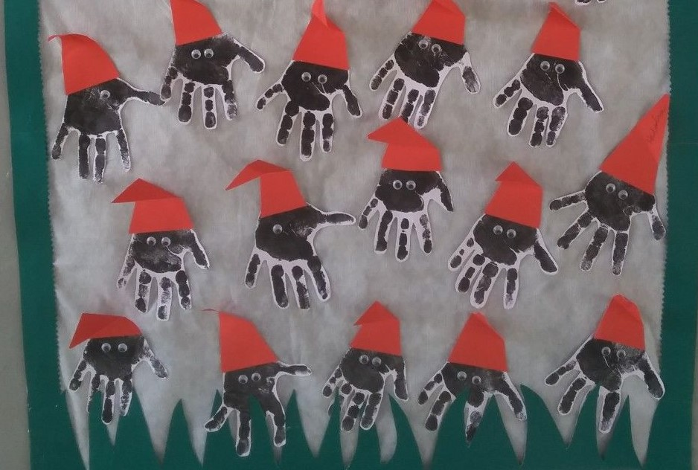

ATIVIDADE:
1 - VAMOS FAZER UM SACI COM NOSSA MÃOZINHA CONFORME A IMAGEM ?, O CHAPÉU PODE SER PINTADO, OU COLE UM PEDAÇO DE PAPEL CORTADO EM FORMA DE TRIÂNGULO, OU UM PEDACINHO DE TECIDO.
2 – EM UMA FOLHA DE SULFITE COLOQUE O SEU NOME, A DATA E RESPONDA:
3 – QUANTOS DEDOS TEMOS EM NOSSA MÃO?
4 – QUANTOS SACIS TEM NA IMAGEM ACIMA ??

EMEIEF BAIRRO TAQUARA BRANCA
QUARTA FEIRA – 11 DE AGOSTO DE 2021.

ESCUTA, FALA, PENSAMENTO
E IMAGINAÇÃO

OBJETIVO: DESENVOLVER A CONSCIÊNCIA DE RESPEITO À NATUREZA E AOS ANIMAIS,
ESTIMULAR A IMAGINAÇÃO E A CRIATIVIDADE .

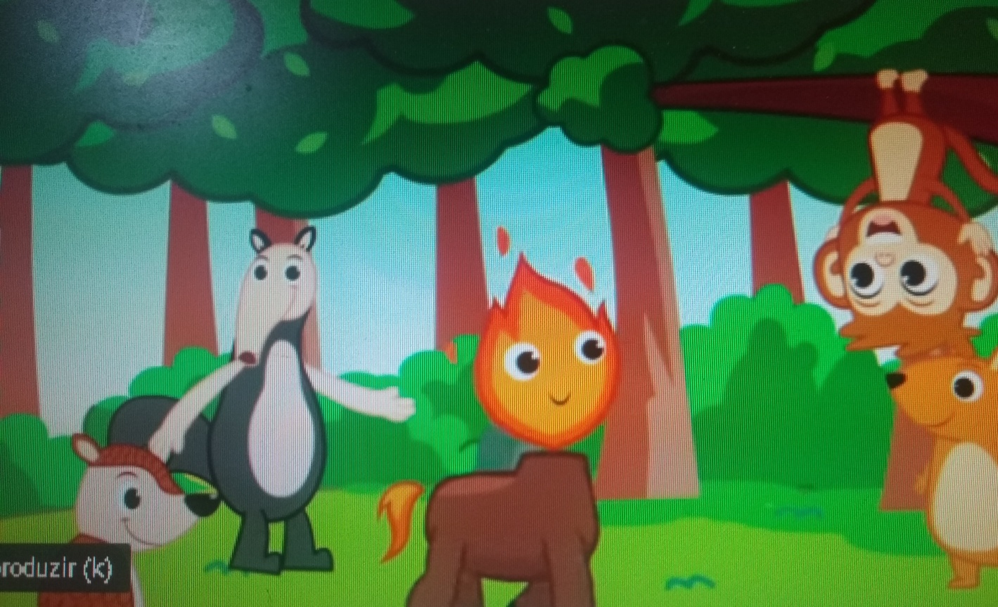
VAMOS ASSISTIR O VÍDEO DA MULA SEM CABEÇA
https://youtu.be/lDuTbuu5FPk

ATIVIDADE : 1 - ASSISTA O VÍDEO ABAIXO E FAÇA UMA DOBRADURA DA MULA SEM CABEÇA E ESCREVA NA
BARRIGA DELA A PALAVRINHA “MULA”
2 - TIRE UMA FOTO DA SUA DOBRADURA E ENVIA LÁ NO NOSSO GRUPO.

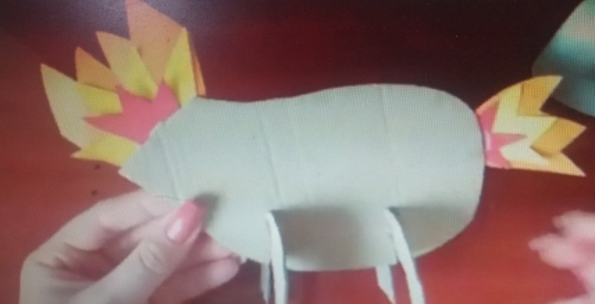
MULA

EMEIEF BAIRRO TAQUARA BRANCA
QUINTA FEIRA – 12 DE AGOSTO DE 2021.

ESCUTA, FALA, PENSAMENTO
E IMAGINAÇÃO

OBJETIVO: CONHECER A LENDA E A IMPORTÂNCIA DOS PÁSSAROS QUE AJUDAM A MANTER
AS FLORESTAS VIVAS E A PRESERVAÇÃO DA NATUREZA.

LENDA DA GRALHA AZUL
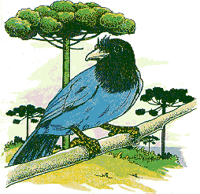
CONTA-SE QUE QUANDO O CRIADOR ESTAVA CRIANDO A NATUREZA, ELE PEDIU AJUDA AOS PÁSSAROS PARA SEMEAR AS SEMENTES, APENAS UM LINDO PÁSSARO DE PENAS PRETINHAS RESOLVEU AJUDAR... COM O SEU BICO GRANDE IA FAZENDO BURAQUINHOS NA TERRA E ENTERRANDO AS SEMENTES.
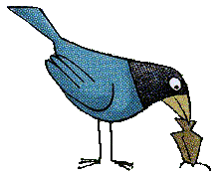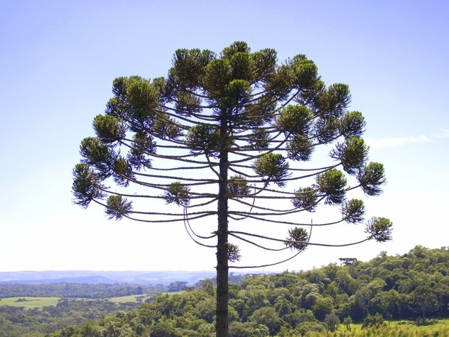
ESSA É A ÁRVORE ARAUCÁRIA, QUE A GRALHA AZUL AJUDOU A SEMEAR

CONTA-SE QUE O CRIADOR FICOU TÃO FELIZ COM A AJUDA DO PÁSSARO QUE TRANSFORMOU SUAS PENAS EM AZUIS DA COR DO CÉU E O CHAMOU DE
“GRALHA AZUL.”

O PINHÃO VEM DESSA ÁRVORE TÍPICA DO SUL DO BRASIL. A PINHA É O VERDADEIRO FRUTO DA ARAUCÁRIA. REDONDA COMO UMA BOLA, ELA ULTRAPASSA 3 QUILOS E COSTUMA GUARDAR 100 SEMENTES, QUE SÃO OS PINHÕES. NO SUL DO BRASIL EXISTE ATÉ FESTA PARA COMEMORAR A ÉPOCA DA COLHEITA DO PINHÃO.


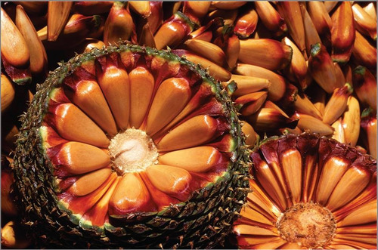
ATIVIDADE
1 – DESENHE UMA ÁRVORE PARECIDA COM A ARAUCÁRIA DA PÁGINA ANTERIOR.
2 – DESENHE UMA GRALHA AZUL EMBAIXO DA ÁRVORE.
3 – ESCREVA TAMBÉM O SEU NOME E A DATA.

EMEIEF BAIRRO TAQUARA BRANCA
SEXTA FEIRA – 13 DE AGOSTO DE 2021.

ESPAÇO, TEMPO, QUANTIDADES , RELAÇÕES
E TRANSFORMAÇÕES

OBJETIVO: APRENDER A ESCREVER E QUANTIFICAR CORRETAMENTE O NÚMERO “9”.

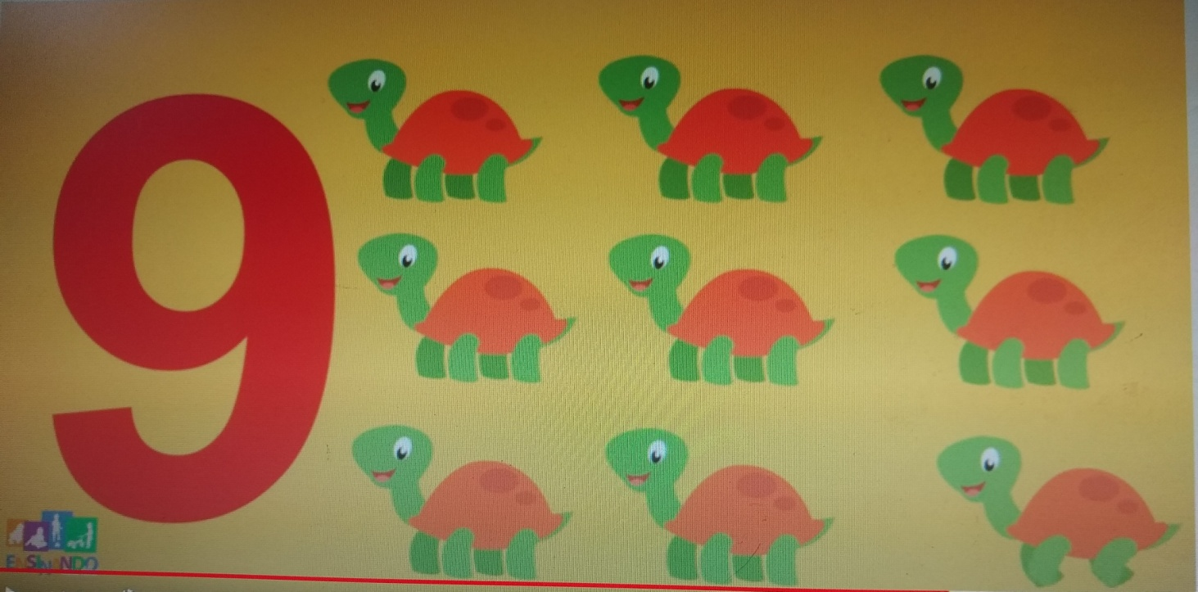

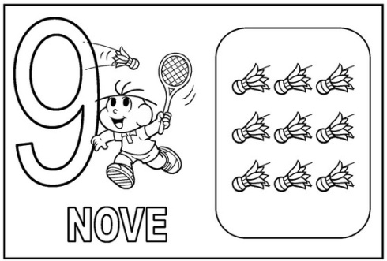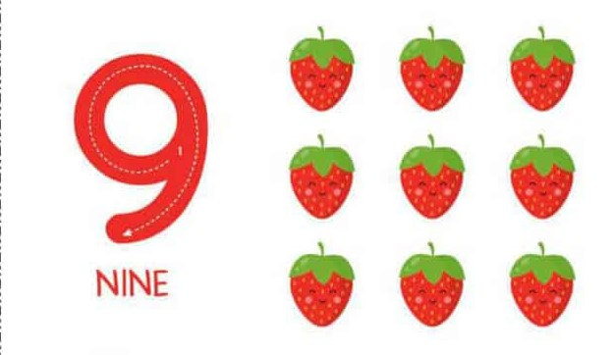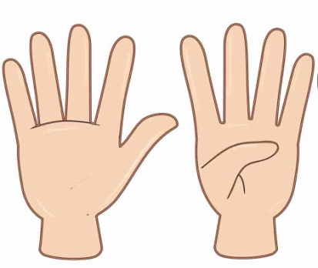
NOVE
( NOVE ) 9 DEDOS
ATIVIDADE 1 – ESCREVA COM O DEDO O NÚMERO 9 NO CHÃO DO QUINTAL ATÉ VOCÊ SENTIR QUE JÁ SABE ESCREVER.
ATIVIDADE 2 – EM UMA FOLHA DE SUFITE : DESENHE 9 TARTARUGAS, 9 MORANGOS E NOVE DEDOS.
ATIVIDADE 3 – ESCREVA O NÚMERO “9” BEM GRANDE COM LÁPIS PRETO E COLE SEMENTE DE FEIJÃO NELE OU PINTE DA COR QUE VOCÊ MAIS GOSTA.
ESCREVA SEU NOME, TIRE UMA FOTO E ENVIA NO GRUPO PRA TODOS VEREM QUE VOCÊ JÁ APRENDEU O NÚMERO “9”.

